EXCELENTÍSSIMO SENHOR PRESIDENTE DA CAMARA MUNICIPAL DE SUMARÉ

INDICO, ao Exmo. Senhor Prefeito Municipal, que determine ao departamento competente providências urgentes no sentido realizar a sinalização ponto de embarque e desembarque de ônibus municipal na Rua Alair Moreira s/n , esquina com a Rua Aurea Tereza Assunção, Pq Bandeirantes I.

A solicitação se faz necessária, tendo em vista que há grande fluxo de veículos e principalmente de pedestres e não é possível visualizar as lombadas e indicações de parada e de faixa de pedestre na referida rua, podendo causar sérios acidentes.

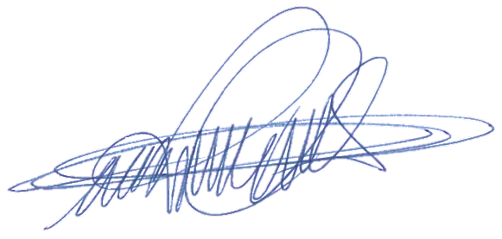
Sala das sessões, 11 de maio de 2021.

DIGÃO
VEREADOR

